Laboratorio virtual: Reglas de Kirchhoff
Nombres integrantes:

Curso:

Puntaje obtenido: NOTA:

En este laboratorio aplicara las reglas de Kirchhoff para verificar los voltajes y corrientes eléctricas en un circuito.
Resolverá analíticamente tres circuitos con múltiples resistencias y fuentes de poder, luego utilizará el simulador Circuit Construction Kit:DC para simularlos y medir directamente los voltajes y corrientes eléctricas que se establecen. Esto permitirá reafirmar aún más los conceptos involucrados.

Objetivos:
- Aplicar las reglas de Kirchhoff para resolver un circuito de resistencias eléctricas.
- Utilizar un simulador online para verificar los resultados obtenidos al resolver un circuito mediante la aplicación de las reglas de Kirchhoff.

Instrucciones:
- Para desarrollar la siguiente actividad debe ingresar al aula virtual (moodle) en el enlace Circuit Construction Kit:DC

- Los desarrollos analíticos deben ser incluidos en el informe (Puede hacerlos a mano, tomarles una fotografía y pegarla como imagen en el informe)
- Esta actividad es grupal (máximo 3 Cadetes)
- La actividad debe ser desarrollada (respondida) en este mismo documento Word.
- Una vez que termine, guarde el documento en PDF con el siguiente formato para el nombre: CURSO_APELLIDO1_APELLIDO2_APELLIDO3_LABFISIII.PDF
Ejemplo: 3D_YUKAWA_PLANCK_FEYNMAN__LABFISIII.PDF
- Plazo de entrega: al finalizar la clase.

Circuito 1:
- Solución analítica (10 puntos): Utilice las reglas de Kirchhoff para determinar la intensidad y dirección de la corriente eléctrica del siguiente circuito. ¿Es correcto el sentido indicado para la corriente eléctrica?
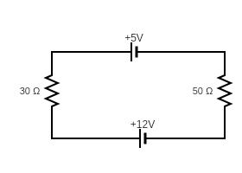

I

- Simulación: Cargue el simulador e ingrese al modulo Lab. Construya el circuito 1 y luego mida la intensidad de la corriente eléctrica y el voltaje en cada resistencia (10 puntos). Anexe una imagen del circuito (5 puntos)

V=
V=

I

I=

Circuito 2:
- Solución analítica (10 puntos): Utilice las reglas de Kirchhoff para determinar la intensidad y dirección de la corriente eléctrica del siguiente circuito. ¿Son correctos los sentidos de las corrientes eléctricas indicadas?
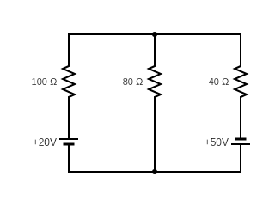

I₂
I₃
I₁

- Simulación: Cargue el simulador e ingrese al modulo Lab. Construya el circuito 2. Mida la intensidad de corriente eléctrica en cada rama del circuito. Mida el voltaje en cada resistencia eléctrica. Escriba los resultados en los recuadros (10 puntos) y anexe una imagen del circuito (5 puntos).

V=
V=

I₂ =
I₂
V=
I₁
I₃

I₁ =
I₃ =

Circuito 3:
- Solución analítica (10 puntos): Utilice las reglas de Kirchhoff para determinar la intensidad y dirección de la corriente eléctrica del siguiente circuito.
¿Son correctos los sentidos de las corrientes eléctricas indicadas?

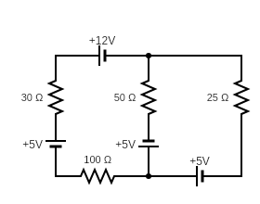
I₂
I₁

I₃

- Simulación: Cargue el simulador e ingrese al modulo Lab. Construya el circuito 2. Mida la intensidad de corriente eléctrica en cada rama del circuito. Mida el voltaje en cada resistencia eléctrica. Escriba los resultados en los recuadros (10 puntos) y anexe una imagen del circuito (5 puntos).
I₃ =
I₁ =
I₂ =
I₂
I₁
V=
V=
I₃

V=

V=

